事 務 連 絡
平成25年 8月12日

採択者 各位

創業補助金大分県事務局
大分県商工会連合会

創業補助金 採択者向け説明会開催について（ご案内）

「地域需要創造型等起業・創業促進事業」の創業補助金採択者向け説明会を、下記日程で開催致しますので、どちらかご都合の良い日程でご出席下さい。
説明会では、今後の提出書類や申請書、注意事項などを説明致します。
つきましては、８月１５日(木)１７時までに別紙申込書をＦＡＸ又はメールに添付してお送り下さい。お電話での申し込みでも結構です。
また、できるだけ認定支援機関の方と一緒にご出席して頂けるようお願い致します。その他関係者の方が出席される場合も、別紙申込書にご記入下さい。

記
- 開催日時

・平成２５年８年１８日(日) １３時３０分 ～ １５時３０分
・平成２５年８年１９日(月) １３時３０分 ～ １５時３０分

- 開催会場

・両日とも、「大分県中小企業会館６階 大ホール」です
※駐車場がございませんので、周辺有料駐車場をご利用下さい。

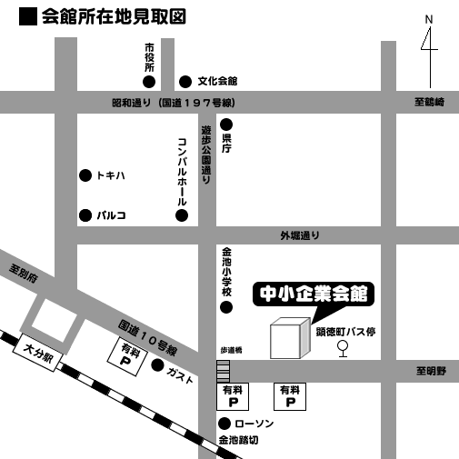

お問い合わせ先：
大分県商工会連合会
経営支援課（渡辺、高橋、三室、大友）
ＴＥＬ：０９７－５３４－９５０７
メール：sogyo-oita@oita-shokokai.or.jp

別紙1

創業補助金 採択者向け説明会 出席申込書

申し込みＦＡＸ番号：０９７－５３７－０６１３
大分県商工会連合会 経営支援課（渡辺、高橋、三室、大友）

出席者：採択者
採択者 氏名
電 話 番 号

出席者：認定支援機関
認定支援機関
氏 名

出席者：その他 関係者
氏 名
氏 名

出席者数： 人

どちらか都合の良い日に○を記入して下さい。
どちらかに○を記入 | 開 催 日 時
 | - 平成２５年８年１８日(日) １３時３０分 ～ １５時３０分
 | - 平成２５年８年１９日(月) １３時３０分 ～ １５時３０分

  - 開催会場：大分県中小企業会館６階大ホール

  - 申し込み期限：平成２５年８月１５日(木) １７時までにご連絡下さい

